# 育音艺校首页定稿设计文档

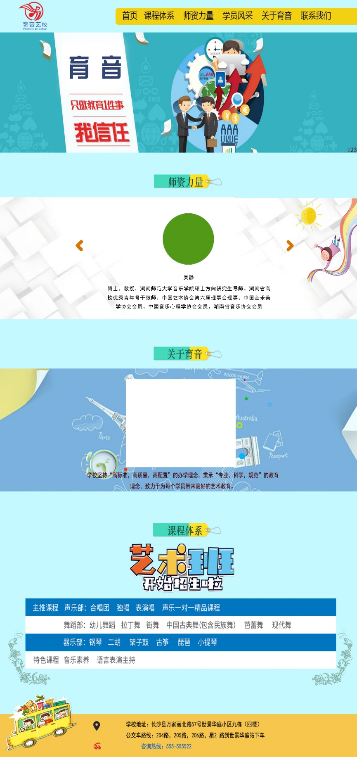

整体大小：1180x2500像素

一；导航效果



导航盒子名称：nav

长宽：

背景颜色：f2d112

字体：微软雅黑

字体大小：7.5点

导航文字：首页 课程体系 师资力量 学员风采 关于育音 联系我们

二；banner效果



Banner大小：1180x397

三张banner图片轮播

命名为：banner

三；栏目一 师资力量



栏目一标题命名：title_1

大小：226x45像素

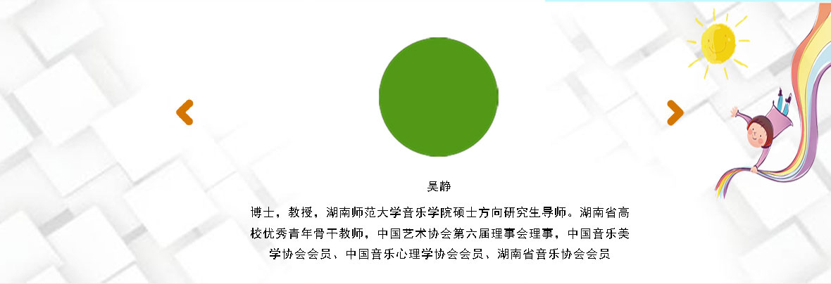

栏目一盒子命名：column_1

大小：1180x403像素

向左右滑动可换成其他老师

文字素材：

1吴静 特聘教授 博士，教授，湖南师范大学音乐学院硕士方向研究生导师。湖南省高校优秀青年骨干教师，中国艺术协会第六届理事会理事，中国音乐美学协会会员、中国音乐心理学协会会员、湖南省音乐协会会员

2 蓝筱琰 校长 湖南师范大学声乐艺术硕士，教学经验丰富，培养多名学生考入国内外知名院校，指导多名学生参加国内声乐大赛获殊荣。将民族、美声、通俗三种唱法融入课堂，坚持因材施教、量体裁衣的教学理念。

3 淘攀 湖南师范大学舞蹈艺术硕士。2014年从事街舞教学工作至今，师从于SDNZ嘻哈锦标赛Sony音乐奖冠军Jeffy Hu；韩国1M人气明星导师Red lic;World Hip-hop International世界街舞锦标赛冠军Paulo Santiago;国际大师Fefe Burgos,Anze Skrube Chum等等。

4 朱丹 湖南师范大学攻读音乐教育硕士，现已有4年教学经验，教学时注重采用教育心理学、教育学、奥尔夫教育法来教授学生琵琶，不仅取得了优异的成绩，也让学生们爱上了琵琶。

字体大小：4点

文字字体：黑体

四；栏目二 关于育音



栏目一标题命名：title_2

大小：226x45像素



文字：学校坚持“高标准，高质量，高配置”的办学理念，秉承“专业，科学，规范”的教育理念，致力于为每个学员带来最好的艺术教育。

文字颜色：4a0000

字体大小：4点

文字字体：黑体